Чемоданчик логопеда «Играю с мамой. Дидактические игры
для автоматизации звуков [Ш], [Ч]».

Учитель-логопед МАДОУ «Синеглазка»
Абдуллаева Э.Т.
Хорошая речь – важнейшее условие всестороннего полноценного развития детей. Когда речь ребенка богата и правильна, ему легче высказать свои мысли, его возможности в познании окружающей действительности становятся более широкими, общение со сверстниками и взрослыми становится более содержательным и полноценным. Активнее происходит его психическое развитие. В настоящее время в образовательных учреждениях и в семье формирование у детей фонетически четкой речи, дающей возможность речевого общения и подготавливающей к обучению в школе, является одной из важных задач в общей системе работы по обучению ребенка родному языку. Нельзя оставить без внимания, что сложное нарушение звукопроизношения может повлечь за собой целый ряд серьезных нарушений и вызвать различные дефекты устной и письменной речи ребенка.
Уже в дошкольном возрасте можно обнаружить и предупредить возникновение характерных фонетико-фонематических процессов недоразвития речи. Преодоление фонетико-фонематического недоразвития достигается путем целенаправленной логопедической работы по коррекции звуковой стороны речи и фонематического недоразвития. Поскольку в дошкольном возрасте у детей игровая деятельность является ведущей, при коррекции нарушений фонетико-фонематической стороны речи использование дидактических игр, сказочных сюжетов способствует более быстрому и эффективному преодолению речевых расстройств.
Дидактическая игра «У Пашки на кармашке»
Цель: формирование правильного произношение звука Ш.
Словарь: шуба, шкаф, штаны, рубашка, шаньга, шашлык, шоколад, ромашка, шляпа, шорты, шлем, кружка, кувшин, ковш, неваляшка, солнышко, вишня, мышка, шахматы, груша, чебурашка, гармошка, шар, лошадка.
Материал. В комплект входит поле с изображением мальчика (Паша), предметные картинки с автоматизируемым звуком [Ш], которые необходимо разрезать на отдельные карточки.
Правило игры № 1. Логопед демонстрирует и называет ребёнку предметы, изображённые на карточках. Далее, карточки переворачивают и логопед просит ребёнка отгадать что изображено у Пашки на кармашке. Например: «У Пашки на кармашке ягода, сочная, кислая, круглая, красная…». Если ребёнок догадался, то произносит: «У Пашки на кармашке вишня». Далее роли могут меняться. В игру могут играть несколько детей. У каждого ребёнка игровое поле с изображением мальчика. Игрок, отгадавший больше слов и набравший большее количество карточек, считается победителем.
Правило игры № 2. Играет один игрок. Расположите перед ребёнком поле и набор карточек. Взяв карточку, ребенок произносит: «У Пашки на кармашке …..(солнышко) и.т.д. Ребёнок играет до тех пор, пока не разложит все карточки.
Правило игры № 3. Играют два игрока. У каждого своё поле. Потребуется игральный кубик. Количество ходов определяется количеством, которое выпало на кубике. Например, игрок, которому выпала цифра 3. Берет поочерёдно 3 карточки и называет слова используя фразу: «У Пашки на кармашке шорты». Берет следующую карточку: «У Пашки на кармашке шоколад». И так далее. Игрок, собравший на своем поле большее количество карточек, выигрывает.

Дидактическая игра «У Любочки на юбочке»
Цель: формирование правильного произношение звука Ч.
Словарь: тачка, туча, мальчик, учитель, кисточка, спичка, бочка, свеча, перчатки, пчела, мяч, чупа-чупс, часы, чемодан, чайник, бабочка, свеча.
Материал. В комплект входит поле с изображением девочки (Любочка), предметные картинки с автоматизируемым звуком [Ч], которые необходимо разрезать на отдельные карточки.
Правило игры № 1. Логопед демонстрирует и называет ребёнку предметы, изображённые на карточках. Далее, карточки переворачивают и логопед просит ребёнка отгадать что изображено у Любочки на Юбочке. Например: «У Любочки на юбочке насекомое, жалит, собирает мёд…». Если ребёнок догадался, то произносит «У Любочки на юбочке пчела». Далее роли могут меняться. В игру могут играть несколько детей. У каждого ребёнка игровое поле с изображением девочки-Любочки. Игрок, отгадавший больше слов и набравший большее количество карточек, считается победителем.
Правило игры № 2. Играет один игрок. Расположите перед ребёнком поле и набор карточек. Взяв карточку, ребенок произносит: «У Любочки на юбочке пчела», и.т.д. Ребёнок играет до тех пор, пока не разложит все карточки.
Правило игры № 3. Играют два игрока. У каждого своё поле. Потребуется игральный кубик. Количество ходов определяется количеством, которое выпало на кубике. Например, игрок, которому выпала цифра 3. Берет поочерёдно 3 карточки и называет слова используя фразу: «У Любочки на юбочке тучка». Берет следующую карточку: «У Любочки на юбочке свеча». И так далее. Игрок, собравший на своем поле большее количество карточек, выигрывает.

Дидактическая игра «У Пашки на кармашке»
Цель: автоматизация звука [Ш].
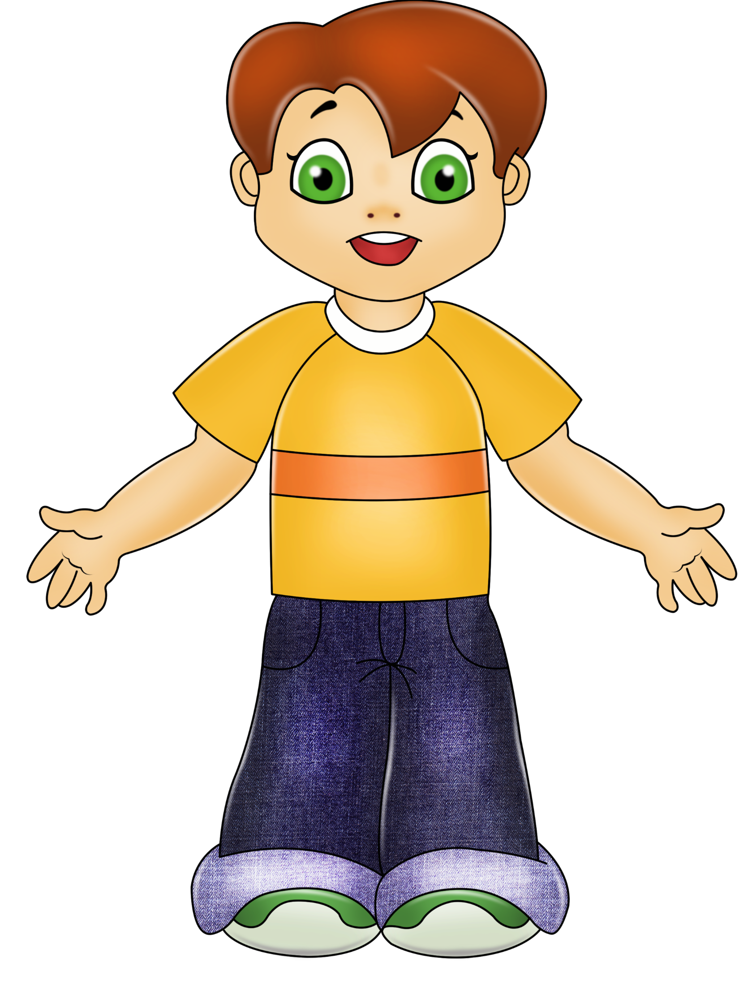

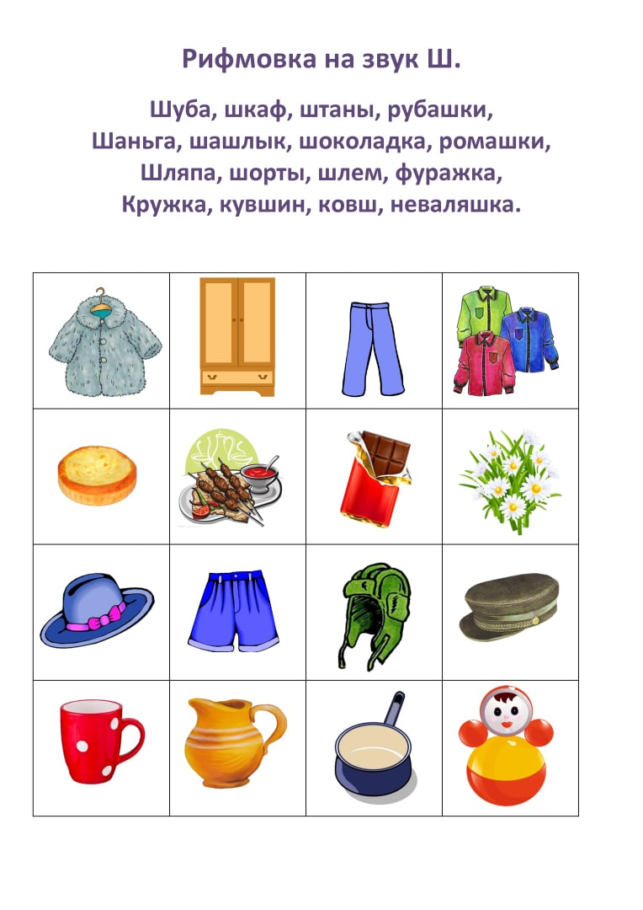
Лексический материал «Звук [Ш]»

Лексический материал «Звук [Ш]»
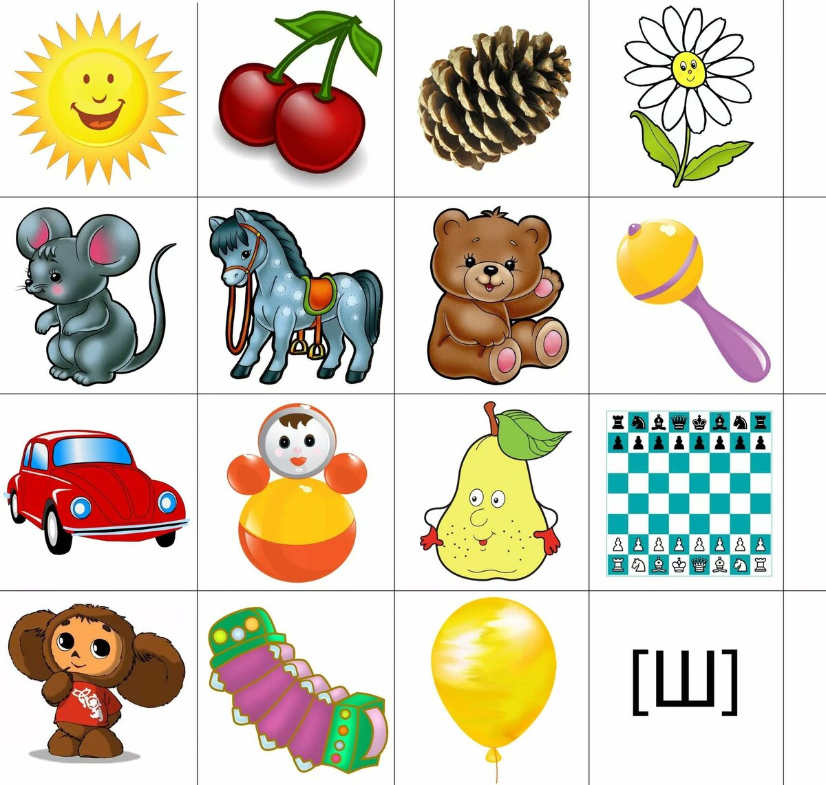

Дидактическая игра «У Любочки на юбочке»
Цель: автоматизация звука [Ч]

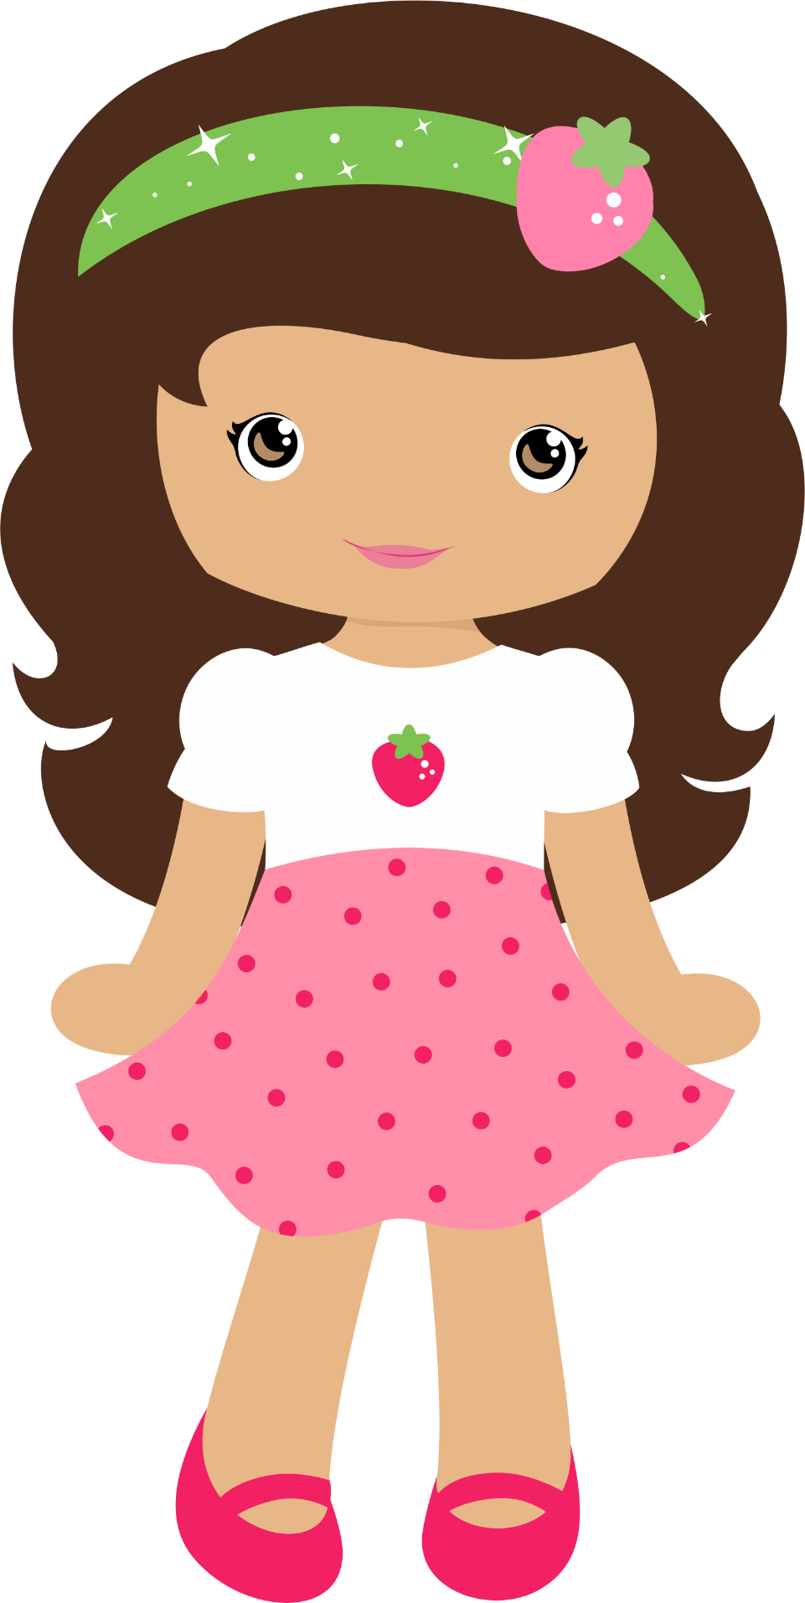

Лексический материал «Звук [Ч]»
